- 目的
  - 为了全面掌握公司生产、使用化学品的工业卫生风险，有针对性的改善劳动条件，降低或避免职业危害事故的发生，保障劳动者的身体健康，特制定本化学品工业卫生风险定性评估规定。

- 范围
  - 本规定适用公司生产、使用、储存和装卸化学品的车间、实验室等工作场所的工业卫生风险定性评估。

- 职责
  - EHS管理部：负责对公司产品及其相关化学品进行工业卫生风险定性评估，并将评估结果反馈给部门/车间；组织评估结果及对策的讨论，确定需要整改的项目并及时做好跟踪。
  - 部门/车间：参与并配合EHS管理部做好本区域内的化学品工业卫生风险定性评估，参与讨论需要整改的项目并按整改期限完成整改项目。

- 参考文件
  - 《职业病危害因素分类目录》国卫疾控发[2015]92号
  - 《工作场所有害因素职业接触限值 物理有害因素》GBZ 2.2-2007
  - 《职业性接触毒物危害程度分级》GBZ 230-2010
  - EHSMS-6.1.2：环境、职业健康与安全危害辨识和风险评估与控制-6.1.2
  - 国际劳工组织 化学品控制评估工具 ILO International Chemical Control Toolkit
  - 美国政府工业卫生师协会 阈限值 ACGIH TLV
  - 风险警语定义 COMMISSION DIRECTIVE 2001/59/EC
  - 美国国家职业安全卫生研究所化学品危害指南 NIOSH Pocket Guide to Chemical Hazards
  - 《工作场所有害因素职业接触限值 化学有害因素》GBZ 2.1-2019 ，GBZ 2.1-2019/XG1-2022

- 定义
  - 工业卫生(IH：Industrial Hygiene)：又称职业卫生，是对工作场所内产生或存在的职业性有害因素及其健康损害进行识别、评估、预测和控制的一门科学，其目的是预防和保护劳动者免受职业性有害因素所致的健康影响和危险，使工作适应劳动者，促进和保障劳动者在职业活动中的身心健康和社会福利。

  - 风险（Risk）：又称危险度，指发生不良健康影响的可能性及其后果，进而可以预见的损失程度。
  - 风险评估（Risk Assessment）：是指识别、评估对劳动者产生不良健康影响的可能性和严重程度，并将风险划分出等级，以决定控制和管理的优先顺序。
  - 风险警语（Risk Phrase）：由欧盟指令67/548/EEC附录Ⅲ制定，标明了危害物质的风险属性，欧盟指令2001/59/EC将其目录进行了重新合并和发行。
  - 职业接触分级（OEB：Occupational Exposure Banding）：根据化学品职业卫生限值或内在的毒性将其分组，以建立相应措施。
  - 职业接触限值（OEL：Occupational Exposure Limit）：劳动者在职业活动过程中长期反复接触，对绝大多数接触者的健康不引起有害作用的容许接触水平，是职业性有害因素的接触限制量值。
  - 化学品安全技术说明书（Safety data sheet for chemical products, SDS）：是化学品的供应商向下游用户传递化学品基本危害信息（包括运输、操作处置、储存和应急行动信息)的一种载体。同时化学品安全技术说明书还可以向公共机构、服务机构和其他涉及到该化学品的相关方传递这些信息。
  - 美国政府工业卫生专家协会–阈限值（ACGIH–TLV）：阈限值(TLVs)是专业的工业卫生规范，由美国政府工业卫生师协会(ACGIH) 制定。ACGIH是一个专门致力于职业卫生的管理及研究，以保护工人免受有害职业因素侵扰、减少其不良健康效应的专业机构，其制定的TLVs是国际公认的职业接触准则。

- 运行程序
  - 化学品工业卫生风险定性评估流程图

定性风险评估

剩余风险
（具体确定方法见附录1）

低风险和中-低风险

中风险和中高风险

高风险

制定风险控制计划，包括短期和长期纠正措施，加强个人防护
进行空气监测；确保现有控制措施有效
维持现状，关注风险重评估的时机
应对措施

如发生6.3.2所列情况时，应当重新进行风险评估

  - 现场初步辨识与确认工业卫生风险
    - 工业卫生风险定性评估现场记录表，详见附录2；记录的项目主要有：地点、操作描述、物料名称、用量、人员接触时间、物理形态、工程控制措施、PPE、危害标识、应急设施等。
    - 工业卫生风险评估人员需与车间主管或产品负责人定好现场评估时间；现场评估需按照工艺流程逐步进行，此过程需要进行工业卫生危害辨识与确认，并记录工业卫生风险定性评估现场记录表各个项目。必须关注现场人员操作过程中与有毒有害化学品和粉尘接触的节点。
  - 工业卫生风险评估内容
    - 工业卫生风险评估需要完成工业卫生风险定性评估表，主要涉及操作归类、严重性归类、用量归类、接触时间归类、物理形态归类、工程控制归类等项目的确定，还涉及描述PPE、危害标识、应急设施、问题和提出建议措施。详见附录3。
    - 如果有以下的变更，需重新进行工业卫生风险定性评估：
- 工艺、物料或设备的变更
- 工程控制措施的变更
- 对化学品的危害有了新的了解
- 有必要重新进行风险评估的其他情况

- 记录
  - 工业卫生风险定性评估现场记录表
  - 工业卫生风险定性评估表

- 附录
  - 附录1：工业卫生风险级别确定步骤Form:FEHSOP-H06-1
1. 风险级别确定流程图
严重性级别（1-5级）
工程控制级别（1-5级）
单元操作
物理状态
数量
接触时间

可能性分数（4-20）

可能性级别（1-5级）

固有风险分数（1-25）

固有风险级别（1-5级）

剩余风险分数（1-25）

剩余风险级别（1-5级）

2. 严重性级别的确定
严重性级别 | 1 | 2 | 3 | 4 | 5
危险分类：固体 | OEB 1 (OEL≥1000ug/m³) | OEB 2  (1000＞OEL≥100ug/m³)，轻微的眼睛和皮肤刺激 | OEB 3 (100＞OEL≥10ug/m³)，中等-严重的眼睛皮肤刺激，轻微致敏 | OEB 4  (10＞OEL≥1ug/m³),  腐蚀，强烈的致敏 | OEB 5  (OEL＜1ug/m³)
危险分类：液体/气体 | OEL≥500ppm | 500＞OEL≥100ppm | 100＞OEL≥20ppm | 20＞OEL≥6ppm | OEL＜6ppm

注：1) API/中间体根据公司OEB分级；
2) 液体/气体根据中国职业接触限值(法规要求GBZ2.1-2019)和ACGIH - TLV (专业规范)；
3) 其他化学品(固体/粉尘状态)有接触限值的，参照上述OEL分级数值；
4)无接触限值的，根据物质安全数据说明中列明的风险警语分级（见附录4）
5）对于气体和蒸气ppm与mg/m³换算按照下列公式：
浓度（ mg/m³ ）=浓度（ ppm） × 分子量/24.1

3. 可能性级别的确定
可能性分数 | 1 | 2 | 3 | 4 | 5
接触时间T | T≤30minutes | 30 min＜T≤2 hours | 2＜T≤4 hours | 4＜T≤7 hours | ＞7 hours
数量 M | M≤10g 或 M≤10ml | 100g≥M＞10g 或 100≥M＞10ml | 1kg≥M＞100g 或 100ml≥M＞1L | 100kg≥M＞1kg 或 100L≥M＞1L | M＞100kg 或  M＞100L
物理状态 | 成品（液体制剂） | 成品（固体制剂：片剂胶囊、粉针。液体制剂：水针） | 块状、粒状物料、API混料（<5%）， 湿饼、冻干物料、稀释溶媒 | API 混料（>5%）、干燥产品混料、其它粉尘、低挥发溶媒（挥发度见附录4）、发烟化学品 | API/中间体/起始物料，高粉尘固体料、高挥发  溶媒（挥发度见附录4）
单元操作 | 化验室操作分析、微生物检验、化学检验、QC、产品检验、取样 | 包装、液体桶加料、灌装 | 制剂（混合、造粒、压片、胶囊分装、密闭系统转移） | 称重、加料、干燥、卸料 | 降低粒径（粉碎过筛）

可能性分数=时间分数+数量分数+物理形态分数+单元操作分数

可能性级别的确定:
可能性分数 | 可能性分级 | 可能性级别
< 7 | 很低 | 1
7-10 | 低 | 2
11-14 | 中-低 | 3
15-17 | 中-高 | 4
18-20 | 很高 | 5

4. 固有风险级别的确定
固有风险分数= (严重性级别) × (可能性级别)
可能性级别  严重性级别 | 1 | 2 | 3 | 4 | 5
1 | 固有风险分数1 | 固有风险分数2 | 固有风险分数3 | 固有风险分数4 | 固有风险分数5
2 | 固有风险分数2 | 固有风险分数4 | 固有风险分数6 | 固有风险分数8 | 固有风险分数10
3 | 固有风险分数3 | 固有风险分数6 | 固有风险分数9 | 固有风险分数12 | 固有风险分数15
4 | 固有风险分数4 | 固有风险分数8 | 固有风险分数12 | 固有风险分数16 | 固有风险分数20
5 | 固有风险分数5 | 固有风险分数10 | 固有风险分数15 | 固有风险分数20 | 固有风险分数25

固有风险级别的确定:
固有风险分数 | 固有风险分级 | 固有风险级别
≤3 | 低 | 1
4-5 | 中-低 | 2
6-9 | 中 | 3
10-14 | 中-高 | 4
≥15 | 高 | 5
5. 工程控制级别的确定
工程控制级别 | 1 | 2 | 3 | 4 | 5
工程控制措施 | 全密闭系统（如手套箱  、密闭系统  转移） | 在通风区外工作（化验室通风橱、称量区或部分密闭集装袋 | 在通风区内工作（配料间）、密闭无通风（软帘）、部分密闭无通风 | 敞口作业有局部通风 | 敞口作业只  有中央空调或自然通风
6.剩余风险的确定
剩余风险分数= 固有风险级别×工程控制级别
固有风险级别  工程控制级别 | 1 | 2 | 3 | 4 | 5
1 | 剩余风险分数1 | 剩余风险分数2 | 剩余风险分数3 | 剩余风险分数4 | 剩余风险分数5
2 | 剩余风险分数2 | 剩余风险分数4 | 剩余风险分数6 | 剩余风险分数8 | 剩余风险分数10
3 | 剩余风险分数3 | 剩余风险分数6 | 剩余风险分数9 | 剩余风险分数12 | 剩余风险分数15
4 | 剩余风险分数4 | 剩余风险分数8 | 剩余风险分数12 | 剩余风险分数16 | 剩余风险分数20
5 | 剩余风险分数5 | 剩余风险分数10 | 剩余风险分数15 | 剩余风险分数20 | 剩余风险分数25
确定剩余风险级别:
剩余风险分数 | 剩余风险分级 | 剩余风险级别
≤3 | 低风险 | 1
4-5 | 中-低风险 | 2
6-9 | 中风险 | 3
10-14 | 中-高风险 | 4
≥15 | 高风险 | 5

8.2附录2: 工业卫生风险定性评估现场记录表
工业卫生风险定性评估现场记录表
车间 产品 Form:FEHSOP-H06-2
地点 | 操作描述 | 物料名称 | 用量 | 人员接触时间 | 物理形态 | 工程控制 | PPE | 危害标识 | 应急设施 | 备注

  - 附录3：工业卫生风险定性评估表 Form:FEHSOP-H06-3
工业卫生风险定性评估表
车间 产品 Form:FEHSOP-H06-3
地点 | 操作描述 | 操作归类 | 分值 | 物料/CAS | 严重性归类 | 分值 | 用量 | 用量归类 | 分值 | 接触 时间 | 接触时间归类 | 分值 | 物理形态 | 物理形态归类 | 分值 | 工程控制 | 工程控制归类 | 分值 | 总体可能性 | 可能性分级 | 固有风险分值 | 固有风险分级 | 剩余风险分值 | 剩余风险分级 | PPE | 危害标识 | 应急设施 | 问题 | 改进 | 备注

非

8.4附件4：风险警语分级 Form:FEHSOP-H06-4

风险警语分组如下表：
分组 | 风险警语
1 | R36, R38, R65, R66和不属于其他危害组的尘和蒸气
2 | R20/21/22, R40/20/21/22, R33, R67
3 | R23/24/25, R34, R35, R37, R39/23/24/25, R41, R43, R48/20/21/22
4 | R48/23/24/25, R26/27/28, R39/26/27/28, R40 Carc. Cat 3, R60, R61, R62, R63, R64
5 | R42, R45, R46, R49, R68

8.5.附件5：液体挥发性的确定 Form:FEHSOP-H06-5

按操作温度和液体的沸点确定液体挥发性，见下图：

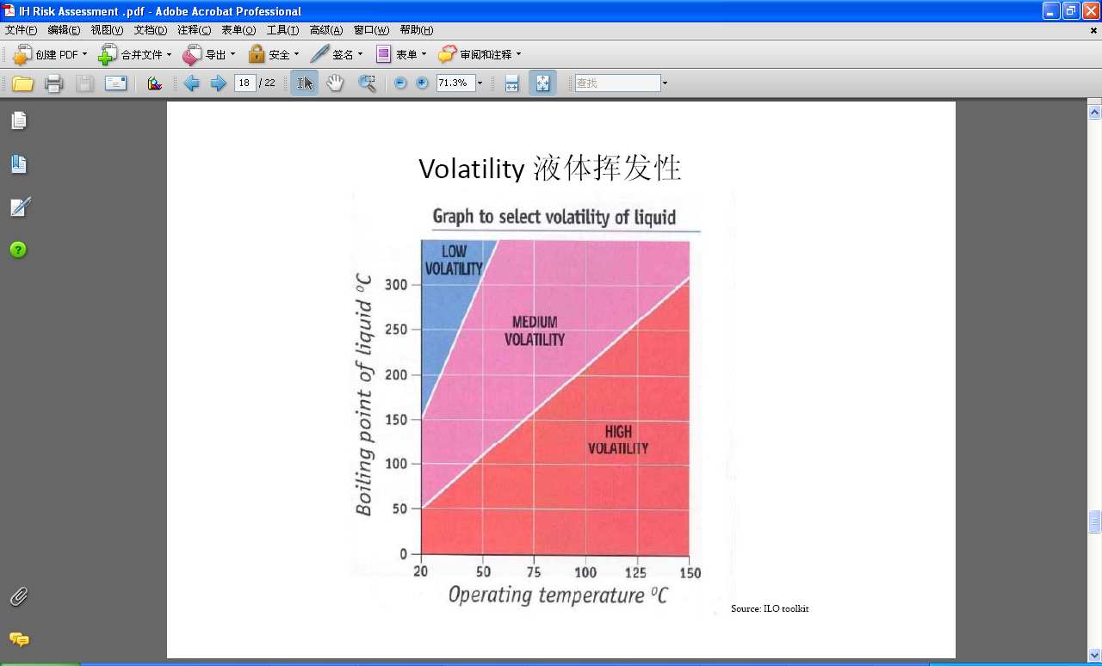
操作温度 ℃
低挥发性

液体沸点℃
高挥发性
低挥发性

